
DreamSpray
Perfektní vodní paprsky
Pokročilý pohon trysek ve sprchové hlavici poskytuje jednoznačný a vyvážený proud vody do všech jednotlivých trysek. Technologie udržuje stejný a konzistentní proud z každé trysky.
INOVATIVNÍ, KVALITNÍ SPRCHY PRO LUXUSNÍ REVITALIZACI A TĚLESNOU POHODU.
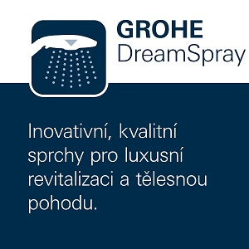
Grohe DreamSpray
Technologie Grohe DreamSpray udržuje stejný a konzistentní proud z každé trysky, což přináší příjemnější zážitek.
Mezi vzrušující inovace patří nový a vysoce sofistikovaný GROHE Bokoma Spray ® : osm flexibilních trysek vytváří „dýchací“ efekt a napodobuje relaxační masáž konečky prstů.
Technologie GROHE Rain O ² napouští kapky vody vzduchem pro plnější a bohatší sprchový proud. Ale je toho víc. Některé z nejnovějších sprch GROHE nabízejí výběr mezi klasickým sprejem GROHE Rain Spray a GROHE Rain O ² . To vám umožňuje kdykoli si vybrat mezi měkčím nebo aktivnějším proudem pro každého člena vaší rodiny.
Volič sprchového proudu One-Click vám poskytuje přímý přístup k preferovanému vzoru proudu. Už nikdy nebudete muset otáčet stříkací plochou nebo procházet několika vzory, abyste dosáhli požadovaného.
Stačí stisknout příslušné tlačítko a užívat si.
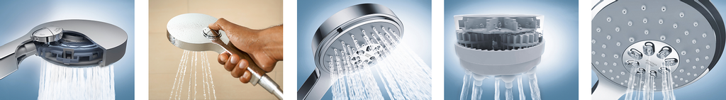
Technologie je srdcem každé sprchy Grohe. V rámci prvotřídní kvality, kterou vám chceme poskytnout, pomáhá tato inovace přinášet bezkonkurenční požitek ze sprchování. Pokročilý pohon trysek ve sprchové hlavici poskytuje jednoznačný a vyvážený proud vody do všech jednotlivých trysek. Ať si zvolíte jakýkoli typ sprchy, pro jakoukoli náladu, můžete si být jisti, že si pod sprchou užijete ryzí zábavu.

